|  |
| --- |
| Name: Nguyễn Huỳnh Nhân  ID:23521080  Class:IT007.P28.2 |

OPERATING SYSTEM  
LAB X’S REPORT

**SUMMARY**

|  |  |  |  |
| --- | --- | --- | --- |
| **Task** | | **Status** | **Page** |
| Section 1.5 | Ex 1 | Hoàn thành | 2 |
| Ex 2 | Hoàn thành | 11 |
| Ex 3 | Hoàn thành | 12 |
| Ex 4 | Hoàn thành | 13 |
|  |  |  |
|  |  |  |
|  |  |  |
| … | … |  |  |
| … |  |  |

**Self-scrores: 10/10**

*\*Note: Export file to* ***PDF*** *and name the file by following format:* ***Student ID_LABx.pdf***

# Section 2.5

## Chạy tất cả các đoạn lệnh ví dụ ở 2.4 chụp hình kết quả và lưu vào báo cáo

2-1 variable.sh

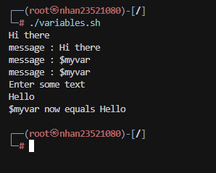

2-2 try_variables.sh

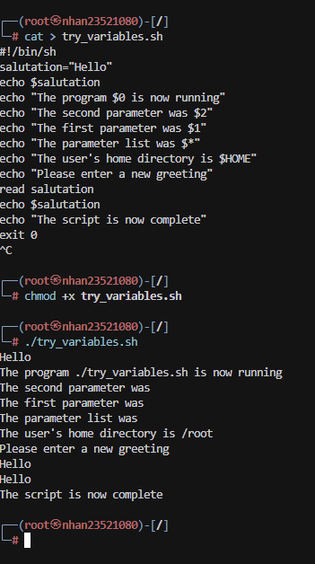

2-3 if_control.sh

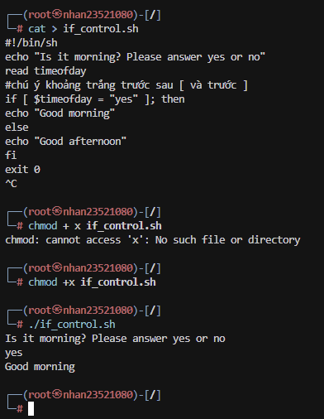

2-4 elif_control.sh

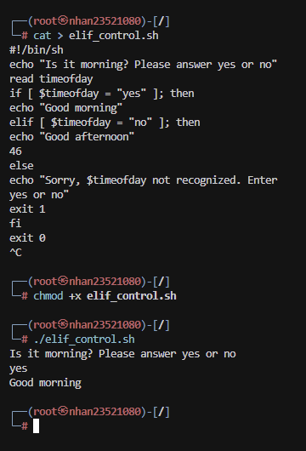

2-5 elif_control2.sh

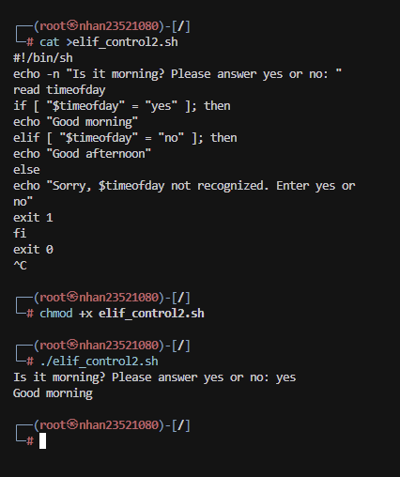

2-6 for_loop.sh

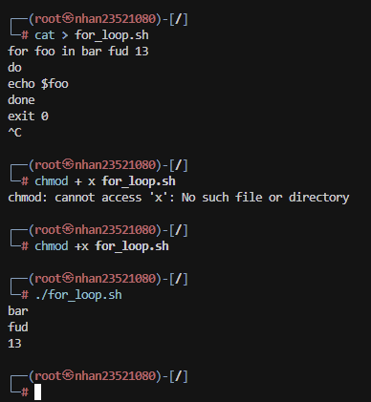

2-7 for_loop2.sh

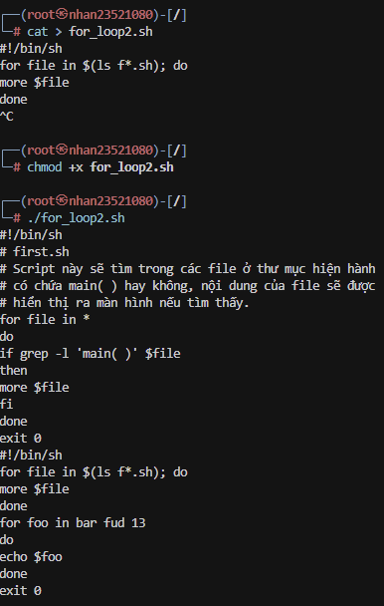

2.8 password.sh

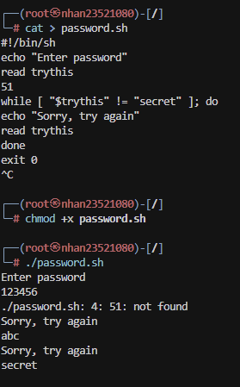

2-9 while_for.sh

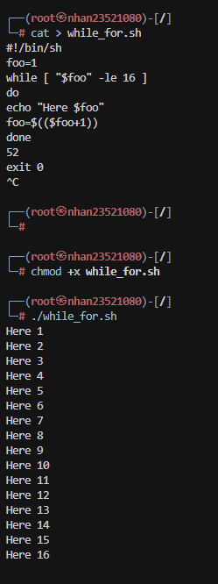

2-10 until_user.sh

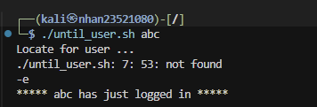

2-11 case1.sh

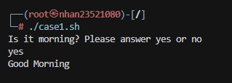

2-12 case2.sh

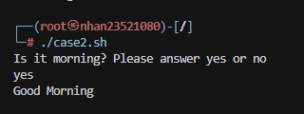

2-13 case 3.sh

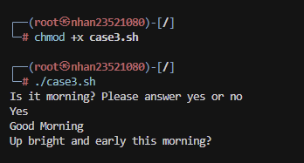

## Viết chương trình cho phép nhập vào tên và mssv.kiểm tra nếu mssv đó không trùng với mình thì bắt nhập lại.in ra màn hình kết quả

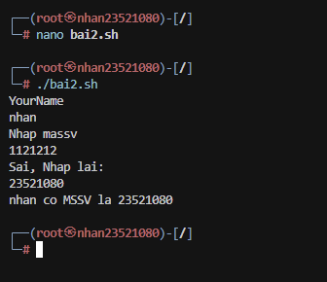

- Để viết chương trình lên terminal ta sử dụng lệnh nano bai2.sh có nghĩa là ghi vào file bai2.sh

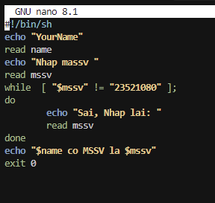

-cấp quyền thực thi cho scripts bằng lệnh chmod +x bai2.sh

-Thực thi file scripts bằng ./bai2.sh

## Viết chương trình cho phép nhập vào mọt số n.Kiểm tra nếu n<10 thì bắt nhập lại. Tính tổng các số từ 1->n.In kết quả ra màn hình

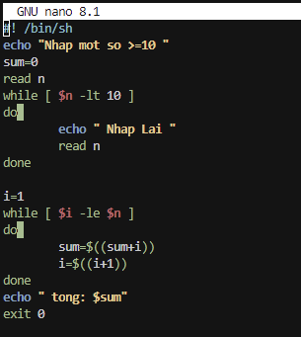

-dùng nano để ghi dữ liệu vào file bai3.sh

-setup quuyền bằng lệnh chmod +x bai3.sh

-chạy file scripts bằng lệnh ./bai3.sh

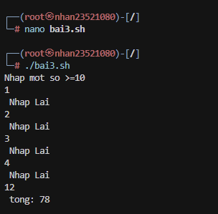

1,2,3,4 đều nhỏ hơn 10 nên hàm bắt nhập làm lần cuối bằng 12 và kết quả của tổng từ 1->12 là 78

## Viết chưong trình cho phép nhập một chuỗi kiểm tra chuỗi đó có tồn tại trong một file text ví dụ (test.txt) cùng thư mục hay không ?

- sử dụng lệnh nano bai4.sh để nhập dữ liệu vào

-sử dụng lệnh chmod +x bai4.sh để cấp quyền thực thi

- chạy file scripts bằng lệnh ./bai4.sh

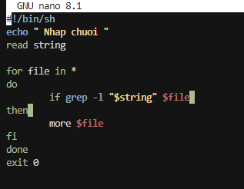

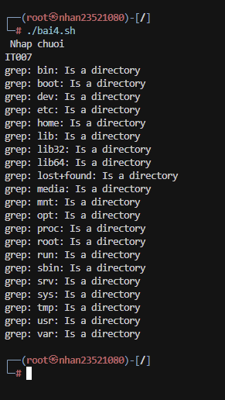

Lúc này chuỗi IT007 khộg có trong bất cứ file nào ở cùng 1 thư mục

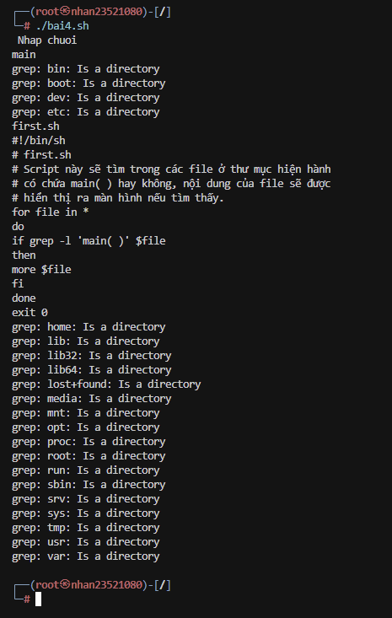

Chuỗi main có trong first.sh nên nó sẽ in ra tất cả nội dung có trong first.sh

…